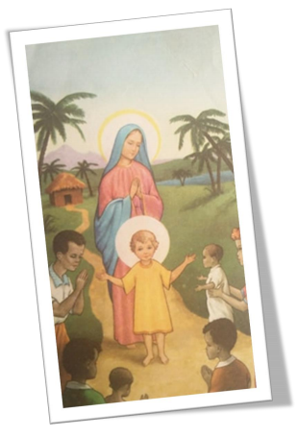
Nitolbu r-Rużarju ma’ Marija
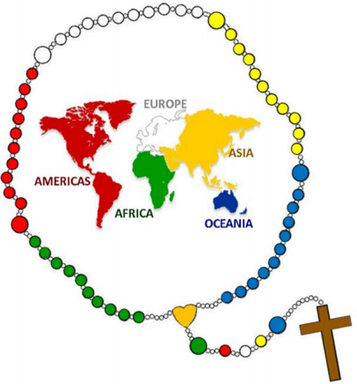
Rużarju Missjunarju għat-tfal
b’rifflessjoni għal kull kontinent
Subtitle
Għandna bżonn:-
Kuruna tar-Rużarju Missjunarju
magħmula minn ħames partijiet b’kuluri differenti li jirrappreżentaw il-ħames kontinenti:
l-aħdar għall-Afrika,
l-aħmar għall-Amerika,
għall-Ewropa,
l-ikħal għall-Oċeanja
l-isfar għall-Asja.
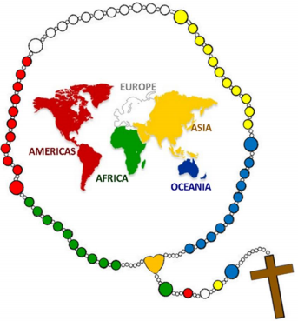
Riflessjoni qabel l-ewwel posta:
L-Afrika hija magħrufa bħala l-kontinent l-aħdar li jinsab fin-naħa t’isfel tad-dinja, proprju taħt l-Ewropa, bejn l-Oċean Indjan u l-Oċean Atlantiku. Fost il-pajjiżi li jiffurmaw dan il-kontinent insibu: l-Angola, l-Eġittu, il-Kongo, il-Możambik, l-Etjopja u oħrajn. Jiġbor fih nies ta’ tribujiet u kuluri differenti, u l-maġġoranza tan-nies huma b’ġilda skura.
F’dan il-kontinent hemm ħafna foresti u huwa sinjur fil-materja prima, iżda minkejja r-rikkezzi bosta nies jinsabu f ’sitwazzjoni kritika. Dan għaliex m’għandhomx l-għodda meħtieġa sabiex iħaddmu dawn ir-riżorsi naturali.
Mulej Ġesù, nitolbu għat-tfal kollha tal-Afrika u għall-missjunarji li qed jaħdmu ġo dan il-kontinent. Agħmel li x-xogħol ta’ dawn il-missjunarji jkun għalihom ta’ faraġ u ta’ sapport. Nitolbu wkoll sabiex jieqaf il-ġlied f’din il-parti tad-dinja u biex il-Knisja tkompli tikber.
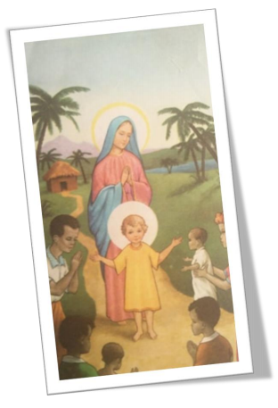
Fuq il-posta l-ħadra ngħidu:-
Il-Missierna:
Missierna li inti fis-Smewwiet,
jitqaddes Ismek, tiġi saltnatek,
ikun li trid int, kif fis-sema hekkda fl-art.
Ħobżna ta’ kuljum agħtina llum,
aħfrilna dnubietna bħalma naħfru lil min hu ħati għalina, u la ddaħħalniex fit-tiġrib, iżda eħlisna mid-deni. Amen.
10 X SLIEMA u QADDISA
Sliema għalik, Marija, Bil-grazzja mimlija,
Is-Sinjur miegħek, Imbierka inti fost in-nisa
U mbierek il-frott Tal-ġuf tiegħek Ġesu.
Qaddisa Marija, Omm Alla, Itlob għalina midinbin Issa u fis-siegħa Tal-mewt tagħna. Amen.
Il- Glorja.
Glorja lill-Missier, Kif kien mill-bidu,
u lill-Iben, issa u dejjem
u lill-Ispirtu s-Santu. u jibqa' għal dejjem ta' dejjem. Amen.
Riflessjoni qabel it-tieni posta:
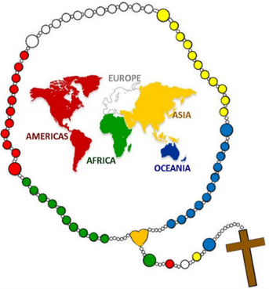
L-Ewropa hija magħrufa bħala l-kontintent l-abjad li huwa l-iżgħar kontinent, imma li fih ħafna nies. Fost il-pajjiżi li jiffurmawh hemm Malta, Spanja, l-Italja, Franza, il-Ġermanja, l-Ingilterra u oħrajn. Ix-xtut tiegħu jmissu mal-Oċean Atlantiku fin-naħa ta’ fuq, u mal-Baħar Mediterran fin-naħa t’isfel.
Huwa kontinent żviluppat ħafna, imma ħafna min-nies tiegħu tbiegħdu minn Alla minħabba l-ġid materjali. Il-fidi Nisranija kabbret l-għeruq malajr minħabba missjunarji importanti, bħal San Pawl, San Pietru, San Ġakbu u oħrajn. L-Insara, sa mill-bidu sofrew ukoll ħafna persekuzzjonijiet u ħafna saru martri, bħal San Tarċisju, Santa Luċija u oħrajn.
Mulej Ġesù, illum nitolbu għat-tfal kollha
fl-Ewropa u għall-missjunarji li qed jaħdmu f’dan il-kontinent. Nitolbu biex l-Insara
fl-Ewropa jibqgħu magħqudin ma’ Ġesù,
jibqgħu jemmnu fil-valuri Nsara li tgħallmu u jibqgħu jkunu xhieda ta’ Ġesù kull fejn ikunu.
Fuq il-posta l-bajda ngħidu:-
Il-Missierna:
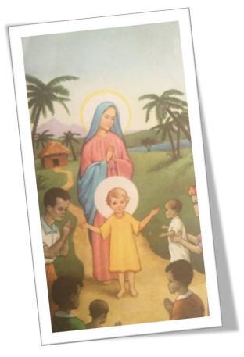
Missierna li inti fis-Smewwiet,
jitqaddes Ismek,
tiġi saltnatek,
ikun li trid int, kif fis-sema hekkda fl-art.
Ħobżna ta’ kuljum agħtina llum,
aħfrilna dnubietna bħalma naħfru lil min hu ħati għalina, u la ddaħħalniex fit-tiġrib, iżda eħlisna mid-deni. Amen.
10 X SLIEMA u QADDISA
Sliema għalik, Marija, Bil-grazzja mimlija,
Is-Sinjur miegħek, Imbierka inti fost in-nisa
U mbierek il-frott Tal-ġuf tiegħek Ġesu.
Qaddisa Marija, Omm Alla, Itlob għalina midinbin Issa u fis-siegħa Tal-mewt tagħna. Amen.
Il- Glorja.
Glorja lill-Missier, Kif kien mill-bidu,
u lill-Iben, issa u dejjem
u lill-Ispirtu s-Santu. u jibqa' għal dejjem ta' dejjem. Amen.
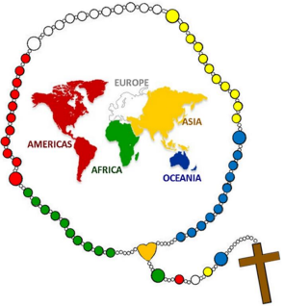
Riflessjoni qabel it-tielet posta:
L-Asja hija magħrufa bħala l-kontinent l-isfar, li huwa l-ikbar kontinent u l-iktar wieħed li fih nies. Dan il-kontinent jinsab fin-naħa tal-Lvant tal-Ewropa u x-xtut tiegħu jmissu mal-Oċean Paċifiku. F’dan il-kontinent insibu tnejn mill-akbar pajjiżi fid-dinja: iċ-Ċina u l-Indja. Fl-Asja hemm l-anqas numru ta’ nsara u missjunarji.
Kienu ħafna l-missjunarji li taw ħajjithom għall-evanġelizzazzjoni ta’ dan il-kontinent. Fosthom San Franġisk Saverju, patrun u protettur tal-missjonijiet. F’dan il-kontinent insibu bliet li għalina huma importanti ħafna, fosthom l-art fejn għex Ġesù, Betlehem, Nażaret u Ġerusalemm.
Mulej Ġesu, nitolbu għat-tfal kollha tal-Asja u għall-familji tagħhom li qed ibatu minħabba l-faqar, il-mard jew l-inġustizzji, sabiex tgħinhom iħossu l-imħabba tiegħek u jsiru jafuk, u b’hekk ikunu jistgħu jfiqu.
Nitolbu wkoll għall-paċi li tibda mill-qalb ta’ kull persuna, li twassal għall-paċi vera u sħiħa li taf tagħti inti biss Mulej.
Fuq il-posta s-safra ngħidu:-
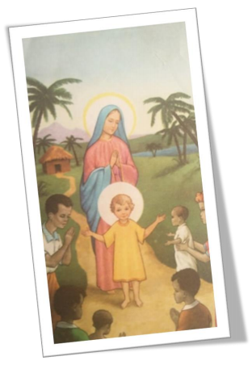
Il-Missierna:
Missierna li inti fis-Smewwiet,
jitqaddes Ismek, tiġi saltnatek,
ikun li trid int, kif fis-sema hekkda fl-art.
Ħobżna ta’ kuljum agħtina llum,
aħfrilna dnubietna bħalma naħfru lil min hu ħati għalina, u la ddaħħalniex fit-tiġrib, iżda eħlisna mid-deni. Amen.
10 X SLIEMA u QADDISA
Sliema għalik, Marija, Bil-grazzja mimlija,
Is-Sinjur miegħek, Imbierka inti fost in-nisa
U mbierek il-frott Tal-ġuf tiegħek Ġesu.
Qaddisa Marija, Omm Alla, Itlob għalina midinbin Issa u fis-siegħa Tal-mewt tagħna. Amen.
Il- Glorja.
Glorja lill-Missier, Kif kien mill-bidu,
u lill-Iben, issa u dejjem
u lill-Ispirtu s-Santu. u jibqa' għal dejjem ta' dejjem. Amen.
Riflessjoni qabel ir-raba’ posta:
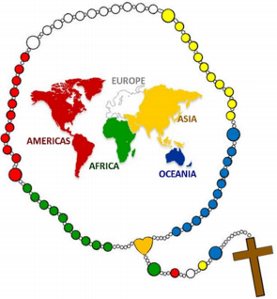
L-Oċeanja huwa l-iżgħar kontinent u huwa mdawwar bil-baħar. Għalhekk huwa magħruf bħala l-kontinent l-ikħal. Huwa magħmul minn aktar minn 10,000 gżira; l-ikbar fosthom huma l-Awstralja, New Zealand u Papua New Guinea. Dan il-kontinent jinsab fl-Oċean Paċifiku fin-naħa t’isfel tal-Asja. Fost il-missjunarji ta’ dan il-kontinent insibu lil San Damjan De Veuster, il-missjunarju l-kbir tal-lebbrużi ta’ Molokai. Mulej Ġesù, nitolbu għat-tfal fl-Oċeanja u għall-missjunarji li jaħdmu f’dan il-kontinent. Nitolbu wkoll għal dawk li jgħixu ’l bogħod u f’ambjenti diffiċli.
Nixtiequ Mulej Ġesù, li dawn it-tfal ma jħossuhomx maqtugħin minna jew mwarrbin. Żomm taħt il-ħarsien tiegħek lill-missjunarji li jħallu kollox warajhom u jaħdmu f’dan il-kontinent sabiex iwasslu l-Kelma tiegħek.
Fuq il-posta l-kaħla ngħidu:-
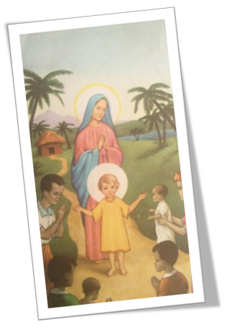
Il-Missierna:
Missierna li inti fis-Smewwiet,
jitqaddes Ismek, tiġi saltnatek,
ikun li trid int, kif fis-sema hekkda fl-art.
Ħobżna ta’ kuljum agħtina llum,
aħfrilna dnubietna bħalma naħfru lil min hu ħati għalina, u la ddaħħalniex fit-tiġrib, iżda eħlisna mid-deni. Amen.
10 X SLIEMA u QADDISA
Sliema għalik, Marija, Bil-grazzja mimlija,
Is-Sinjur miegħek, Imbierka inti fost in-nisa
U mbierek il-frott Tal-ġuf tiegħek Ġesu.
Qaddisa Marija, Omm Alla, Itlob għalina midinbin Issa u fis-siegħa Tal-mewt tagħna. Amen.
Il- Glorja.
Glorja lill-Missier, Kif kien mill-bidu,
u lill-Iben, issa u dejjem
u lill-Ispirtu s-Santu. u jibqa' għal dejjem ta' dejjem. Amen.
Rifflessjoni qabel il-ħames posta:-
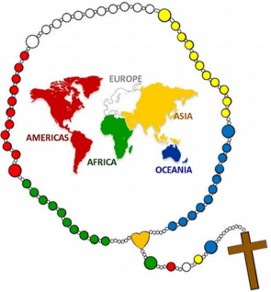
L-Amerika hija magħrufa bħala l-kontinent l-aħmar. Dan il-kontinent huwa maqsum fl-Amerika ta’ Fuq, fl-Amerika t’Isfel, fl-Amerika Ċentrali u fil-Karibew. Fost il-pajjiżi li jiffurmawh hemm il-Messiku, il-Gwatemala, il-Perù, l-Arġentina, l-Istati Uniti u oħrajn.
Huwa kontinent ta’ ħafna kuntrasti għax għandu pajjiżi li huma żviluppati ħafna, bħalma huma l-Istati Uniti, u oħrajn fqar ħafna, bħalma huma l-ħafna pajjiżi tal-Amerika Latina. Il-fidi hawnhekk qabdet tajjeb, imma l-missjunarji li jaħdmu hemm bħalissa mhumiex biżżejjed għal dak kollu li hemm bżonn fil-pajjiżi kollha. L-Amerika jsejħulha l-Kontinent tat-Tama. Kienu ħafna l-missjunarji li tilfu ħajjithom minħabba l-fidi tagħhom f ’dan il-kontinent, anki f’dawn l-aħħar snin.
Mulej Ġesù, nitolbu għat-tfal li hemm fl-Amerika biex jimtlew bil-ħeġġa u jkunu xhieda tal-imħabba tiegħek. Nitolbu għall-missjunarji li qed jaħdmu f’dan il-kontinent, l-aktar dawk li jgħallmu fl-iskejjel għall-ġid ta’ dawn it-tfal, biex ikollhom futur aħjar.
Fuq il-posta l-ħamra ngħidu:-
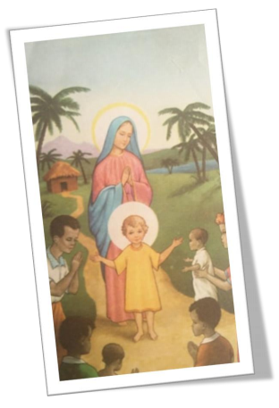
Il-Missierna:
Missierna li inti fis-Smewwiet,
jitqaddes Ismek, tiġi saltnatek,
ikun li trid int, kif fis-sema hekkda fl-art.
Ħobżna ta’ kuljum agħtina llum,
aħfrilna dnubietna bħalma naħfru
lil min hu ħati għalina,u la ddaħħalniex fit-tiġrib, iżda eħlisna mid-deni. Amen.
10 X SLIEMA u QADDISA
Sliema għalik, Marija, Bil-grazzja mimlija,
Is-Sinjur miegħek, Imbierka inti fost in-nisa
U mbierek il-frott Tal-ġuf tiegħek Ġesu.
Qaddisa Marija, Omm Alla, Itlob għalina midinbin Issa u fis-siegħa Tal-mewt tagħna. Amen.
Il- Glorja.
Glorja lill-Missier, Kif kien mill-bidu,
u lill-Iben, issa u dejjem
u lill-Ispirtu s-Santu. u jibqa' għal dejjem ta' dejjem. Amen.
Ngħidu s-Salve Reġina
Sliem għalik, Sultana, omm tal-ħniena, ħajja,
ħlewwa u tama tagħna. Sliem għalik, lilek
ingħajtu, aħna, turufnati, ulied Eva. Lilek
nitniehdu, aħna li nibku u nolfqu f’dan il-wied
tad-dmugħ.
Ejja mela, avukata tagħna; dawwar lejna dawk
l-għajnejn tiegħek tal-ħniena. Urina, wara dan
it-turufnament, lil Ġesù frott imbierek tal-ġuf
tiegħek, o ħanina, o pija, o ħelwa, Verġni
Marija.
Nistgħu nxerrdu din id-devozzjoni tar-rużarju billi
nsibu ħames persuni li lesti jgħidu posta rużarju
kuljum, u dawn il-ħamsa jsibu ħames persuni
oħra; b’hekk tikber katina kbira ta’ Rużarju.

